茶多元化產品－香檳白茶
白茶是一種輕微發酵的茶類，目前在台灣甚少農友從事生產。白茶有別於其他茶類，茶菁在採摘時宜嫩，以一心一葉至二葉為佳，第一、二葉的葉背有濃密的白色茸毛，白茶品質以早春茶為最佳。有蜜香的白茶，或稱香檳白茶，是以經小綠葉蟬叮咬吸食的茶菁，經過以白茶的製造程序製成。
農委會茶業改良場文山分場製茶課課長鄭正宏表示，茶葉產品走向多元化，於夏季產製香檳白茶，不但能提供喜愛茶葉的消費者另一種選擇，又能提高茶園經營收益，並減少茶樹的用藥。
目前農友栽培耕作茶園，全年大都僅製作春茶、冬茶及少量秋茶，夏季多作茶樹留養及剪枝作業；茶菁未能充分利用實屬可惜。而春夏之交，節氣在立夏以後芒種前後，因氣候高溫多濕，小綠葉蟬繁殖迅速，茶菁被吸食後，生長受阻形小色黃，能產生特有之成分，製成之茶葉帶有蜜香甜味。
香檳白茶為一種優質安全的茶葉，外觀毫葉銀白，嫩葉帶紅，茶湯水色淡蜜黃，香氣濃郁微甜帶蜜香，滋味圓滑、鮮爽、活性飽滿蜜味甘甜。
桃竹苗茶區生產之白毫烏龍，即是利用青心大冇品種夏季茶菁製成。至於其他茶區不同品種夏季茶菁之利用，本場正陸續推出蜜香系列產品，如蜜香紅茶、蜜香綠茶均是，而香檳白茶也是屬於本系列之產品。由於香檳白茶製造過程簡單易學，可提供茶農及消費大眾做為另一種茶葉口味的選擇。

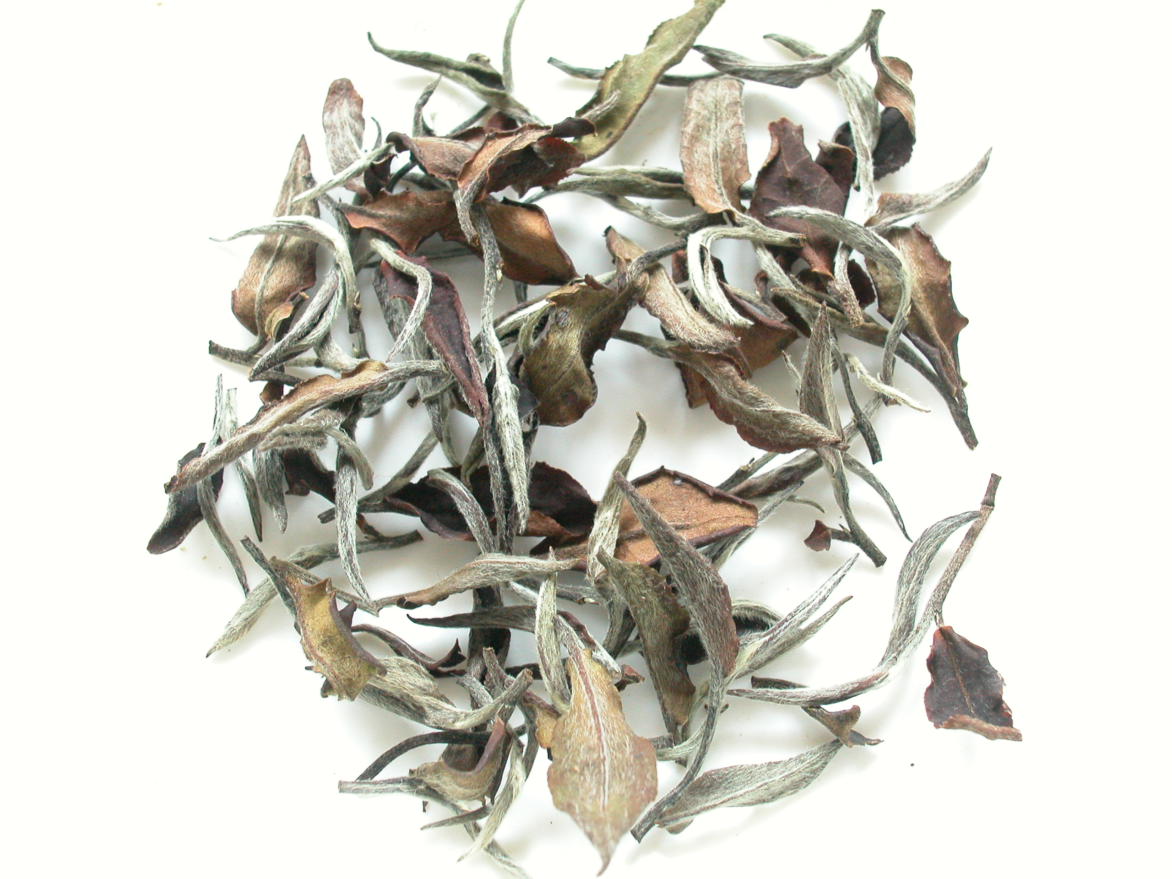 | 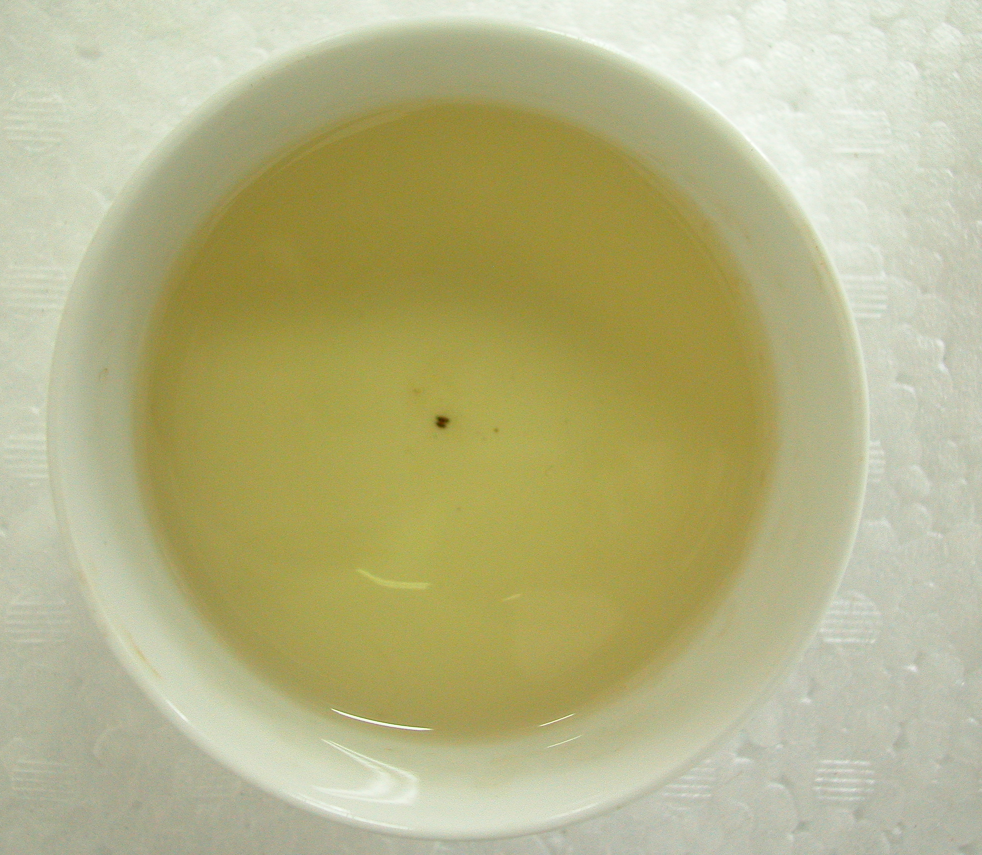
蜜香白茶外觀毫葉銀白嫩葉帶紅 | 茶湯水色

